**Задание 4**

**Словесно-формульное**:

1. Ввести символ

2. Если код символа попадает в диапазон от 30 в шестнадцатеричной системе счисления (0х30) до 39 в шестнадцатеричной системе счисления (0х39) включительно, то п.3, в противном случае п.5.

3. Вывести «Это цифра», символ цифры, ASCII, код символа в таблице ASCII.

4. Перейти к п.12 (конец).

5. Иначе: если код символа попадает в диапазон от 41 в шестнадцатеричной системе счисления (0х41) до 7A в шестнадцатеричной системе счисления (0х7A) включительно, то п.6, в противном случае п.8.

6. Вывести «Это латинская буква», символ буквы, ASCII, код символа в таблице ASCII.

7. Перейти к п.12 (конец).

8. Иначе: если код символа попадает в диапазон от 0xC0 до 0xFF включительно, то п.9 в противном случае п.11.

9. Вывести «Это русская буква», символ буквы, Windows- 1251, код символа в таблице Windows- 1251.

10. Перейти к п.12 (конец).

11. Вывести «Это не цифра и не буква», символ, код символа в таблице Windows- 1251

12. Конец

**Псевдокод**:

НАЧАЛО

ВВОД СИМВОЛА

ЕСЛИ код символа от 0x30 до 0x39, ТО ВЫВОД “Это цифра”

ИНАЧЕ

ЕСЛИ код символа от 0x41 до 0x7A, ТО ВЫВОД  “Это лат. буква”

ИНАЧЕ

ЕСЛИ код символа от 0xC0 до 0xFF, ТО ВЫВОД “Это русская буква”

ИНАЧЕ

ВЫВОД “Это не цифра и не буква”

КОНЕЦ

**Блок Схема**:

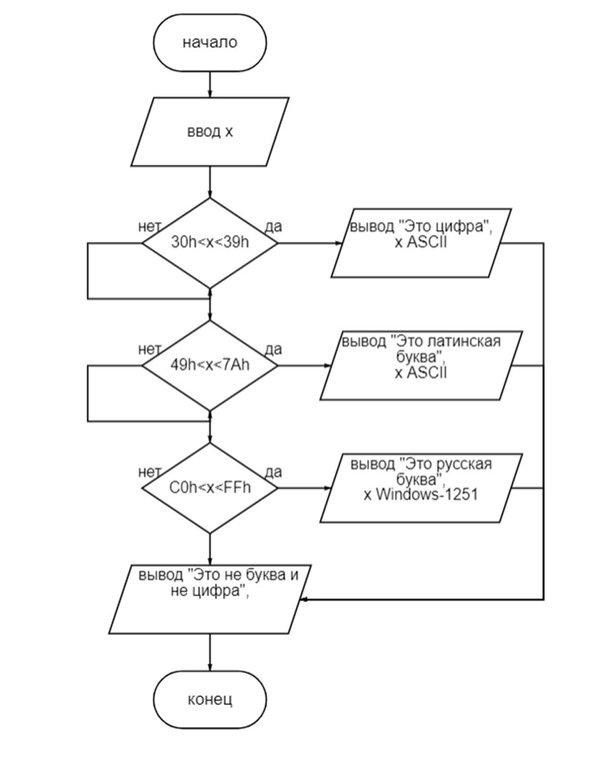

**Задание 5**

**17**

**Словесно-формульное**: Ввести первые 5 прописных букв фамилии в кодировке Windows-1251, ввести первые 5 строчных букв фамилии в кодировке Windows-1251¸вычисление разницы, вывести « буквы верхнего и нижнего регистра отличны на 0020h »

**Псевдокод**:

НАЧАЛО

ВВОД Фамилии прописными буквами в кодировке Windows-1251

ВВОД Фамилии строчными буквами в кодировке Windows-1251

ВЫЧИСЛЕНИЕ разницы

ВЫВОД <” буквы верхнего и нижнего регистра отличны на 0020h”>

КОНЕЦ

**Блок Схема**:

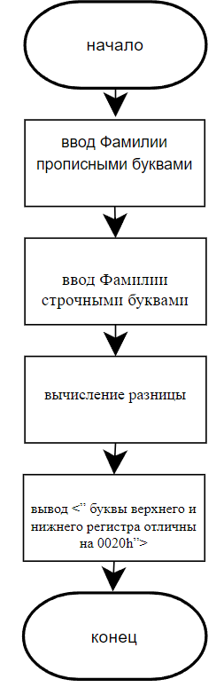

**18**

**Словесно-формульное:**Ввод символа, определить строчная буква или прописная если буква строчная, то отнять от её кода 20h если буква прописная, то прибавить к е коду 20h

**Псевдокод:**

НАЧАЛО

ВВОД X

ЕСЛИ <41h<x<5Ah> то <x = x + 20h>

ЕСЛИ <61h<x<7Ah> то <x = x – 20h>

КОНЕЦ

**Блок Схема:**

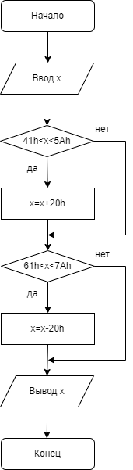

**Задание 6 (3 Вариант)**

**Словесно-формульное**: Подойти к светофору. Если горит зелёный, посмотреть есть ли мешающие машины, если есть то ждать пока остановятся, если нет, идти, если красный, стоять.

**Псевдокод**:

* начало
* стать возле светофора
* посмотреть какой свет
* если зеленый посмотреть если ли машины
* если нет то идти
* если да, то ждать пока остановятся
* если красный то ждать зеленый
* конец

**Блок Схема:**

